Act 2 : température de surface du Soleil.

Evaluer la température de surface du Soleil, situé à une distance de 150 millions de km a constitué un véritable défi pour les scientifiques.
Au XXème siècle, l’analyse de la lumière émise par le Soleil a permis de résoudre cette énigme.

Comment l’étude du profil spectral du Soleil permet de déterminer sa température de surface ?

Document 1 :
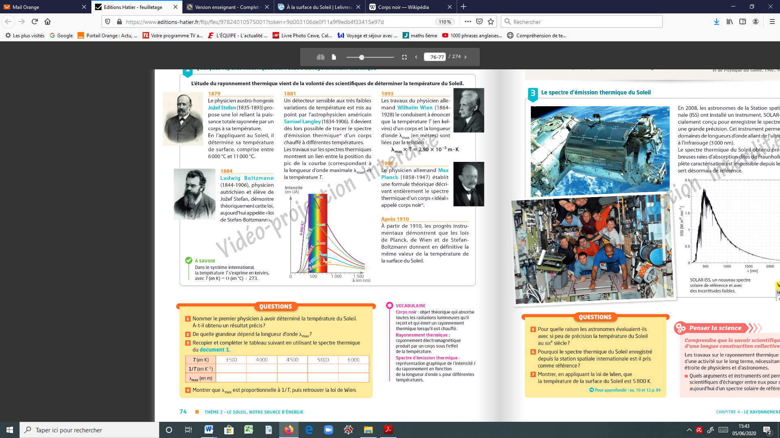

1879 : le physicien hongrois J.Stefan propose une loi reliant la puissance rayonnée par un corps à sa température ; en l’appliquant au Soleil, il évalue sa température de surface entre 6000 et 11 000 °C.

1881 : les détecteurs se perfectionnent et deviennent de meilleure qualité. Les travaux sur les profils spectraux d’émission montrent un lien entre la position du pic de la courbe et la température T.
1893 : le physicien allemand W.Wien énonce une loi reliant la température T d’un corps et la longueur d’onde λ_{max} correspondant au maximum d’intensité d’émission du corps.

Document 2 : loi de Wien (1893).
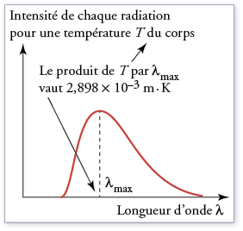
Lorsque l’on trace l’intensité lumineuse émise par des objets incandescents de différentes températures, on constate que plus l’objet est chaud, plus la longueur d’onde correspondant au maximum d’intensité est petite.
La loi de Wien permet de traduire cette observation ; elle s’écrit
λ_{max}.T = A avec

A = constante = 2,90×10⁻³ m.K.
T = température en kelvin (K) :
T(K) = T (°C) + 273,15
λ_{max} = longueur d’onde correspondant au maximum d’intensité émise (m)

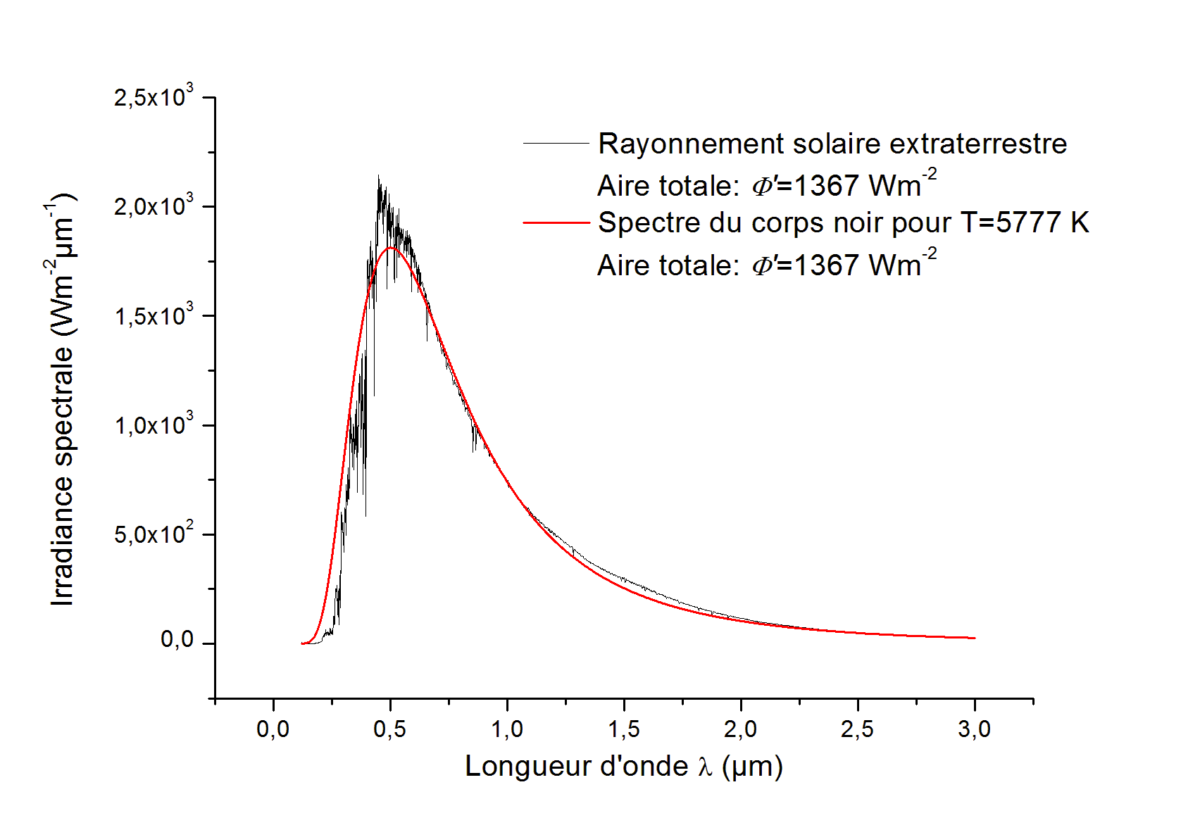
Document 3 : profil spectral du Soleil.
En 2008, les astronomes de l’ISS installent l’instrument SOLAR, spécialement conçu pour enregistrer le spectre solaire avec une grande précision.

Unité arbitraire

Questions :
1/ Rappels de 2nde :

Visible
a) Compléter l’axe ci-contre : λ (nm)

À partir de vos connaissances de seconde et des informations recueillies dans les vidéos et animations, répondre aux questions suivantes :
b)Les étoiles les plus chaudes sont plutôt de couleur Bleue ; Rouge
c)Lorsque la température de la source de lumière augmente, le spectre de la lumière émise se décale vers les grandes longueurs d'onde ? les petites longueurs d'onde ?
d)Un corps de basse température, comme le corps humain ou la Terre, émet un rayonnement situé dans les ultra-violets le domaine visible les infra-rouges

2/ a) Comment évolue le sommet du profil spectral du corps chaud lorsque sa T augmente ?

b) Comment la loi de Wien permet de déterminer la température de surface d’une étoile.

3/ En vous servant du Document 3, montrer que la température de Surface du Soleil est voisine de 5800 K.

4/ Démontrer numériquement la réponse de la Q°1/ c).

5/ Pourquoi l’estimation de la température du Soleil était-elle si peu précise en 1879 ?

